ПОЛОЖЕНИЕ

О проведении I этапа открытого кубка Санкт-Петербурга по велокроссу 25 марта 2017 года.

2018

1. Цели и задачи:
Целями и задачами проводимых соревнований являются:
- подготовка спортивного резерва;
- повышение спортивного мастерства;
- популяризация и развитие велокросса в Санкт-Петербурге;
- выявление сильнейших спортсменов для формирования состава спортивной сборной команды Санкт-Петербурга для участия во всероссийских соревнованиях.
- укрепление дружественных международных спортивных связей.

Соревнования проводятся в соответствии с правилами велокросса.

2. Место и сроки проведения:

Соревнования проводятся 25 марта 2018 г. в городе Петергоф, Санкт-Петербург, на территории Английского парка.

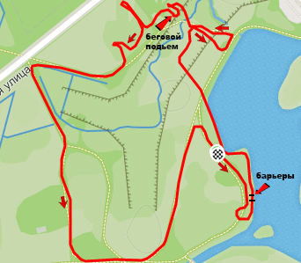

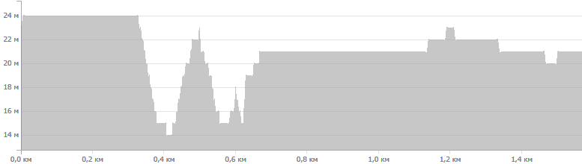

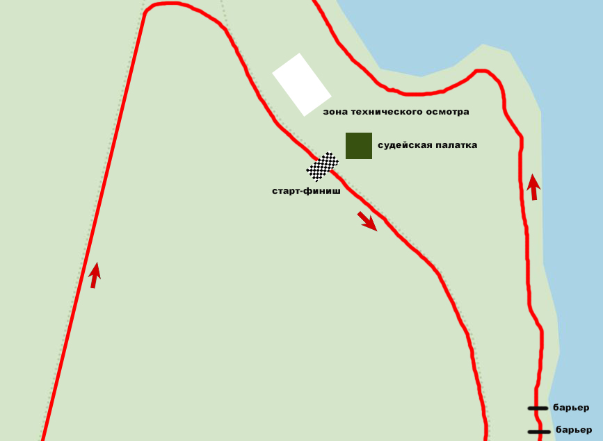

Расписание соревнования:

10.00 –11.45 – регистрация участников соревнований, просмотр трассы;
  - – открытие Кубка, собрание участников, брифинг;
12:00 – начало стартов.

13:30 – церемония награждения, закрытие соревнований.

3. Организаторы соревнований:
- Сообщество «#cxracespb»;
Непосредственное проведение соревнований осуществляет главная судейская коллегия (ГСК). Главный судья – Давыдов А.И.

Информационная поддержка - https://vk.com/cxracespb, cxracespb@gmail.com

ГСК и организаторы соревнований оставляют за собой право вносить изменения в данный Регламент, но не позднее, чем за 3 дня. (Исключение – форс-мажорные обстоятельства).

4. Дистанции

Мужчины – 50 минут
Женщины – 40 минут

3. Требования к участникам соревнований и условия их допуска
3.1.В соревновании может принимать участие любой спортсмен, не имеющий медицинских противопоказаний, если его участие не противоречит Правилам и Положению гонки.
3.2.Каждый из участников обязан ознакомиться с настоящим положением и расписаться в расписке персональной ответственности следующего содержания:
«Я (ФИО полностью) ознакомился с регламентированным положением этапа Открытого Кубка СПб по велокроссу 2018 и обязуюсь соблюдать описанные в нем правила и условия участия. У меня нет никаких медицинских и других противопоказаний к участию, а также к спортивным нагрузкам. Я обязуюсь участвовать, соблюдая правила, описанные в положении и не создавать аварийных ситуаций. Обязуюсь не рисковать своим здоровьем на сложных для меня технических элементах. Мой велосипед находится в исправном состоянии, с действующими тормозами, а я нахожусь в трезвом уме и не имею проблем, со здоровьем которые могли бы помешать мне участвовать. Я осознаю, что мероприятие является спортивным и вся ответственность за мое здоровье, возможный риск получения травм, исправность велосипеда лежит на мне, а не на организаторах мероприятия».
3.3. Каждый из участников должен оплатить стартовый взнос.

4. Требования к экипировке и инвентарю спортсменов:
4.1. Гонщик должен иметь на велосипеде номер, выданный организатором, в течение всей гонки.
Спортсмен несет ответственность за используемое снаряжение и его соответствие Правилам.
4.2. шлем - ОБЯЗАТЕЛЕН.
4.3. До начала гонки спортсмены должны пройти технический осмотр снаряжения, в предстартовую зону не допускаются спортсмены с несоответствующим Правилам и данному Регламенту оборудованием.
4.4. Велосипед должен удовлетворять минимум двум условиям: покрышки шириной не более 40мм и иметь шоссейный руль типа «баран».

5. Температурный режим.
5.1. Определение температуры воздуха производится не позднее 30 минут до старта. Решение о возможности проведения соревнований или изменения программы соревнований, с учётом конкретных погодных условий, принимается ГСК.

5.2. Если в день соревнований температура составит от -15°C до -25°C – возможно проведение соревнований на более коротких дистанциях. Если в день соревнований температура составит -25°C или ниже, соревнования откладываются или отменяются.

6. Обеспечение безопасности участников и зрителей
6.1. При необходимости Организатор и ГСК издают распоряжения для обслуживающего персонала, волонтеров, а также для других лиц, которые не относятся к участникам соревнований, по соблюдению порядка на трассе, в местах подготовки команд во время, до и после соревнований.
6.2. Трасса должна быть безопасной для гонщиков и использоваться только в одном, заранее установленном, направлении.
6.3. Обеспечение общественной безопасности участников и зрителей осуществляется силами организаторов (волонтёры) и органами правопорядка Петродворцового района.
6.4. За детей несут ответственность родители или сопровождающие их лица.

7. Заявки и организационные сборы.
Интернет-заявки на участие принимаются в судейской коллегии до 24 марта 2018 г. включительно.
Для подачи заявки необходимо написать письмо на адрес cxracespb@gmail.com с указанием ФИО, категории, команды
Справки по телефону: +79062467408
Сумма организационного сбора для всех категорий участников:
300 рублей при условии предварительной регистрации и 500 рублей при регистрации в день старта на месте.
8.Условия финансирования
Предоставление наградной атрибутики на Открытый Кубок СПб (кубки, медали, дипломы, призы) осуществляется за счет личных и привлеченных спонсорских средств.

9. Жеребьёвка:
Стартовые позиции первого этапа соревнований в каждой категории определяются свободной расстановкой. Стартовые позиции второго и последующих этапов соревнований в каждой категории определяются по результатам предыдущего этапа: 3 спортсмена занявшие высшие места занимают первый ряд на стартовой линии.
10. Порядок старта и прохождение трассы, обгоны
10. 1. На данных соревнованиях устанавливается порядок общего старта.
10.2. Участники должны следовать по размеченной трассе от старта до финиша. При сходе с маркированной трассы, участник возвращается в то место, где он сошёл с трассы, и продолжает движение по трассе.
10.3. Участник не должен умышленно создавать помехи другим спортсменам или создавать ситуацию, поставившую его соперников в невыгодное положение. В противном случае Главный судья может дисквалифицировать его.
10.4. Спортсмены не имеют права принимать техническую помощь, а именно привлекать посторонних к ремонту велосипеда во время гонки.
10.5. Спортсмены имеют право принимать от помощников запасные колеса или иные запчасти во время гонки.
11.Условия подведения итогов, награждение
11.1. Подведение итогов и подсчет результатов осуществляет главный судья.
11.2. Замечания, предупреждения, дисквалификация, а так же порядок подачи протестов и апелляций определены в соответствии с действующими Правилами вида спорта «Велокросс».
11.3. Награждение по итогам каждого этапа: победители и призеры в категориях награждаются медалями/призами и дипломами.
11.4. Награждение по итогам всех этапов кубка: победитель каждой категории получает кубок, призеры получают медали, дипломы и призы.

12. ПРАВИЛА ПОВЕДЕНИЯ В ЧРЕЗВЫЧАЙНЫХ НЕПРЕДВИДЕННЫХ СИТУАЦИЯХ (падения, травмы и т.п. ):
12.1. Как можно быстрее освободить трассу полностью (переместиться на обочину).
12.2. Оценить опасность ситуации и необходимость помощи.
12.3. Если возможно - продолжить движение по обочине трассы до ближайшего поста волонтёров.
12.4. В случае невозможности продолжать движение - попросить других участников сообщить о вас волонтёрам или организаторам.
12.5. Движение по трассе во встречном направлении запрещено.
Если вы стали свидетелем "ЧП" на трассе:
1) Оценить степень опасности ситуации.
2) В случае необходимости неотложной помощи - освободить трассу, связаться с организаторами, начать оказывать помощь.
3) В случае, если неотложная помощь не требуется - сообщить о случившемся волонтёрам.

13. Обязанности участников и гостей соревнований:
• Все присутствующие на мероприятии обязаны соблюдать общественный порядок, выполнять требования организаторов, судейской коллегии и их помощников, не мешать прохождению дистанции участниками
• Немедленно оповещать организаторов обо всех происшествиях в районе проведения соревнований, в случае появления людей, не знающих о соревнованиях, просить изменить маршрут их движения и соблюдать осторожность.
• Внимательно контролируйте своих детей, не допускайте их появления в стартовом и финишном коридорах, а также на трассах во время проведения соревнований. Все это чревато серьезными травмами не только ваших детей, но и тех, кто будет находиться в это время на трассе.
• Спортсменов, их помощников и зрителей просим воздерживаться от курения в стартовом городке, вдоль трассы, стартовых и финишных коридоров.
НЕ ЗАБЫВАЙТЕ УБИРАТЬ ЗА СОБОЙ МУСОР, в палатке регистрации всегда есть пакеты, для такого случая.

Как добраться до места соревнований
СПб, г. Петергоф, Английский парк (район парка между Фабричной и Петергофской улицами).
Электричкой с Балтийского вокзала (направление Ораниенбаум) до станции «Старый Петергоф», далее по Фабричной улице до мемориала.
На личном а/м по Петергофскому шоссе до пересечения Санкт-Петербургского проспекта и Фабричной улицы.
Парковка автомобилей возможна на Фабричной улице вдоль парка.
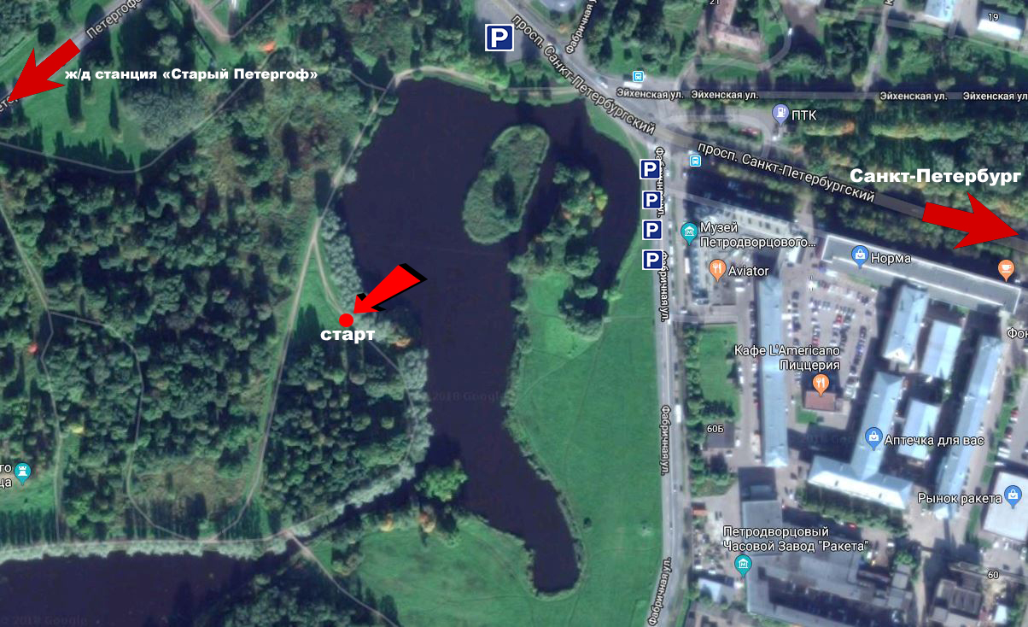

Примечание:
ГСК и Организаторы оставляют за собой право вносить изменения в данный регламент, но не позднее, чем за 3 дня. (Исключение – форс-мажорные обстоятельства).
Ждем Вас на старте!

